Башкортостан Республикаһының  Мишкэ районы муниципаль  районының Баймырза  ауыл советы  ауыл биләмәһе Советы | 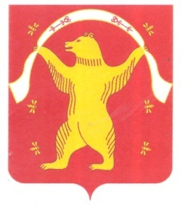 | Совет сельского поселения Баймурзинский сельсовет муниципального района  Мишкинский район  Республики Башкортостан

ҠАРАР РЕШЕНИЕ

01 декабрь 2023 йыл № 27 01 декабря 2023 года

Об участии сельского поселения Баймурзинский сельсовет муниципального района Мишкинский район Республики Башкортостан в программе поддержки местных инициатив (ППМИ) 2024

Заслушав и обсудив информацию главы сельского поселения Баймурзинский сельсовет Сайдуганова Р.А. о действующей программе поддержки местных инициатив на 2024 год, Совет сельского поселения Баймурзинский сельсовет муниципального района Мишкинский район Республики Башкортостан двадцать девятого созыва р е ш и л:
1.Информацию о Программе поддержки местных инициатив принять к сведению.
2. Принять участие в Программе поддержки местных инициатив-2024.
3. Администрации сельского поселения Баймурзинский сельсовет:
- организовать изучение общественного мнения населения сельского поселения Баймурзинский сельсовет о наиболее важных проблемах для участия в конкурсном отборе ППМИ -2024;
- провести общие собрания населения в населенных пунктах сельского поселения по отбору приоритетных проблем для участия в конкурсном отборе ППМИ;
-предусмотреть возможность софинансирования реализации программы для участия в конкурсном отборе в объеме не менее 13 % от размера предлагаемой субсидии из бюджета республики.
4. Настоящее решение подлежит обнародованию на информационном стенде в Администрации сельского поселения Баймурзинский сельсовет муниципального района Мишкинский район Республики Башкортостан по адресу: РБ, Мишкинский район, д. Баймурзино, ул. Мичурина, 10 и на официальном сайте Администрации муниципального района Мишкинский район Республики Башкортостан https://mishkan.ru в разделе поселения Баймурзинский сельсовет.
5. Контроль за исполнением настоящего решения возложить на постоянную комиссию по бюджету, налогам, вопросам муниципальной собственности (председатель Яметов В.В.).

Глава сельского поселения Сайдуганов Р.А.

